**23BAI1117 – BCSE103E – Java**

**16/07/2024 – Day1**

<https://github.com/sriram-s-23BAI1117/javap>

**1)**

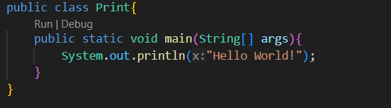

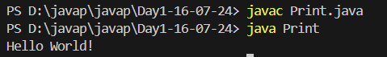

**2)**

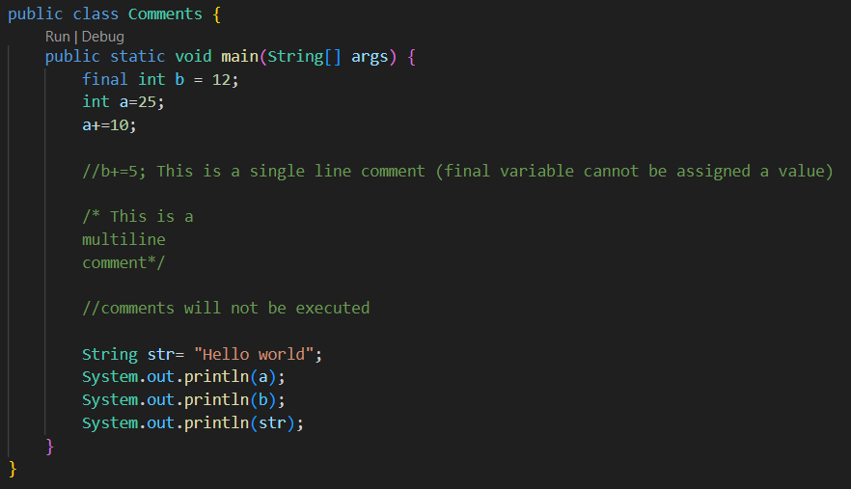

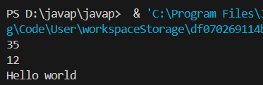

**3)**

